DB-JD92制冷机制冷测试培训装置
一、装置特点
1.本实训装置按照国际标准GB/T 5773-2004容积式制冷压缩机性能实训方法建立，以"蒸发器液体载冷剂循环法"为主要测量，以"水冷蒸发器量热器法"作为辅助测量
2.采用1匹制冷机组，采用空气冷冷凝器和透明的塑料蒸发器，可以观察制冷剂由液态变为气态的现象； 系统结构紧凑、布局合理，造型美观大方，、可研究制冷剂在循环管道内的各种流动，包括在压缩机中的回流。
3提供三种不同的节流膨胀阀，分别是：恒压膨胀阀、恒温膨胀阀、毛细膨胀装置，可对比制冷剂在其中分别膨胀的效果
4.设有电压型漏电保护、电流型漏电保护、过流保护、过载保护、接地保护，可对人身及设备进行有效保护
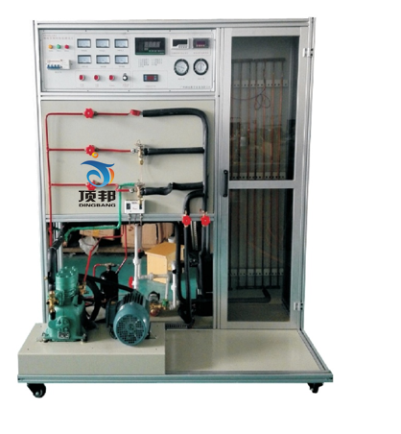

二、实验目的
加深了解制冷循环系统的组成。
1．学习测定制冷机性能的方法。
2．通过实际测定和制冷机运行以及参数计算，分析影响制冷机性能的因素。
（可测制冷量、功率和计算制冷系数，并可进行热平衡计算）
3.测量压缩机在空调工况实验
4. 测量压缩机在冷库工况实验
三、技术参数
1.电压等级 AC380V
2.额定功率 3KW
3.制冷量 1.2KW
4.循环水量 流量3吨杨程9米
5.流量计 16-160L/h
6.制冷剂 R22
7.重 量：100kg
8.外形尺寸：150cm×70cm×160cm
四、基本配置及功能
1.控制屏
采用双层亚光密纹喷塑结构，造型新颖。可满足冷水系统和直接蒸发系统的工作原理，最上层布置制冷控制温度检测装置，右边可直观展示制冷系统结构；后部设有冰水蒸发器，正面设有电源控制及测量仪表功能板。底部装有四个带刹车的万向轮，便于移动和固定。、可直观的演示一些物理概念，
2.交流控制单元
单相三线220V交流电源供电，经漏电流保护器控制总电源，动作电流30mA
3.制冷系统
（1）匹开启式压缩机、风冷式冷凝器、视液镜、干燥过滤器、手动节流阀、储液器和干式蒸、主要配置：移动式实验台、制冷压缩机、冷凝器、节流阀、蒸发器、水泵、水箱、水流量计、16路巡回检测仪、温度传感器、高低压控制器、电源开关、干燥过滤器、储液罐、电流表、电压表、压力表等组成。发器、电动机
（2）电流表2只（精度0.5级）
（3）16路数显温度表1只（精度0.5级）
采用PT100铂电阻作传感器，测量范围-50～150℃。，共测9组温度参数，分别为压缩机吸气口温度、压缩机排气口温度、冷凝器出口温度、蒸发器进口温度、
真空压力表2只（精度2.5级）
量程为-0.1～1.5MPa和-0.1～3.5MPa，分别实时测量制冷系统低压侧压力和高压侧压力
4.提供三种不同的膨胀阀（恒温式、恒压式、毛细管式
5.控制仪表
高低压压力控制器1只：实时监测制冷系统低压侧压力和高压侧压力，当高压高于设定值或低压低于设定值时，控制器发出控制信号切断压缩机电源
五、实训项目
1.熟悉蒸汽压缩式制冷循环系统的基本结构和工作原理
2.了解国际标准GB/T5773-2004容积式制冷压缩机性能使用方法
3.利用蒸发器液体载冷剂循环法（主测法）求制冷压缩机制冷量
4.利用水冷冷凝器热平衡法（辅测法）求制冷压缩机制冷量
5.主、辅测制冷量相对误差的计算与分析
6.制冷机组能效比的计算与分析
六、系统配置表
序号 | 名称 | 数量 | 型号
1 | 开启式压缩机组 | 1 | 2Q-3
2 | 电动机 | 1 | 1KW
3 | 恒压膨胀阀、 | 1 | 2A
4 | 恒温膨胀阀 | 1 | 2A
5 | 压力表 | 2 | 3．5MP
6 | 温度控制器 |  | DF-457
7 | 液视镜 | 1 | 3/8
8 | 手阀 | 6 | 3/8
9 | 数字温度表组 | 6 | 220V
10 | 传感器 | 6 | PT100
11 | 风冷模块 | 1 | 2P
12 | 加液管

